Приложение 1
к распоряжению
администрации города
от _____________ № _________

СВЕДЕНИЯ
о границах публичного сервитута

Местоположение границ  публичного сервитута | Красноярский край, г. Красноярск, Свердловский район
Система координат | МСК-167 (зона 4)
Метод определения координат | аналитический метод
Площадь земельного участка | 489 кв. м
Средняя квадратическая погрешность положения  характерной точки (Mt), м | 0,1
Обозначение характерных  точек границ | Координаты, м
Обозначение характерных  точек границ | Х | Y
1 | 2 | 3
1 | 627697.54 | 102230.51
2 | 627714.13 | 102233.17
3 | 627780.26 | 102238.16
4 | 627800.09 | 102239.92
5 | 627862.75 | 102247.29
6 | 627867.94 | 102249.33
7 | 627867.84 | 102259.45
8 | 627872.82 | 102259.51
9 | 627873.63 | 102257.94
10 | 627896.22 | 102258.21
11 | 627896.08 | 102263.23
12 | 627873.50 | 102262.93
13 | 627872.84 | 102261.49
14 | 627865.82 | 102261.43
15 | 627865.93 | 102250.69
16 | 627862.14 | 102249.20
17 | 627799.86 | 102241.91
18 | 627780.09 | 102240.15
19 | 627713.90 | 102235.16
20 | 627697.28 | 102232.47
1 | 627697.54 | 102230.51
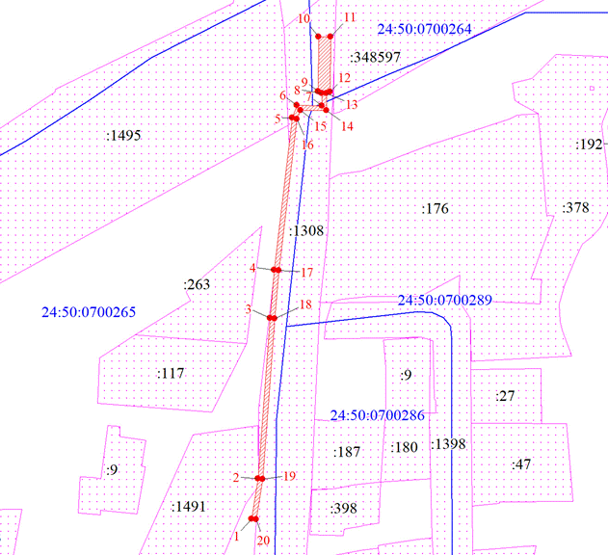
Масштаб 1:1000
Условные обозначения:

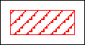 | – граница публичного сервитута;
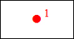 | – характерная точка границы публичного сервитута;
 | – существующая часть границы, имеющиеся в ЕГРН сведения о которой достаточны для определения ее местоположения;
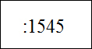 | – надписи кадастрового номера земельного участка, сведения  о котором содержатся в ЕГРН;
 | – обозначение кадастрового квартала;
 | – граница кадастрового квартала.

